THCS ARCHIMENDES ACADEMY ĐỀ KIỂM TRA GIỮA HỌC KÌ 1

Năm học : 2018 – 2019

Thời gian : 90 phút

**ĐỀ SỐ 01**

**Bài 1 :** Cho hai biểu thức :

$A=\frac{2\sqrt{x}-1}{2\sqrt{x}+1}$ và $B=\frac{2\sqrt{x}}{\sqrt{x}-1}-\frac{9}{\sqrt{x}+2}-\frac{6}{x+\sqrt{x}-2}$ với x≥ 0; x≠ 1

1. Tính giá trị của biểu thức A khi $x=\frac{9}{4}$
2. Rút gọn biểu thức B
3. Tìm x để biểu thức M = A.B có giá trị là một số nguyên.

**Bài 2 :** Cho hàm số y = (m – 1)x – 3 (1) ( Với m là tham số, m ≠ 1)

1. Tìm m để đồ thị hàm số (1) đi qua điểm A(2;1) . Với m vừa tìm được, vẽ đồ thị hàm số (1) trong mặt phẳng tọa độ Oxy .
2. Tìm m để đồ thị hàm số (1) song song với đường thẳng y = (m2 -3)x – m2 + 1
3. 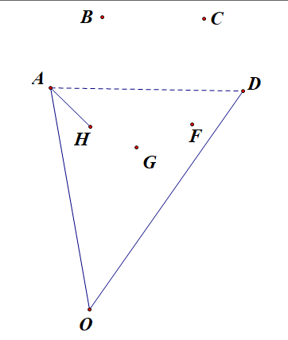 Tìm m để đồ thị hàm số (1) cắt đường thẳng y= 3x + 2 tại một điểm trong góc phần tư thứ ba.

*HỒ NƯỚC*

**Bài 3 :** trong hình vẽ trên ABCDEFGH là một hồ nước nhân tạo. Tính khoảng cách giữa hai điểm A và D, biết rằng từ vị trí O là đo được OA = 180m; OD = 220m; $\hat{DOA}=48^{0}$ ( kết quả tính bằng mét và làm tròn đến hàng đơn vị )

**Bài 4 :** Cho nửa đường tròn (O) đường kính AB=2R . Trên cùng một nửa mặt phẳng bờ AB vẽ hai tiếp tuyến Ax, By vơi (O). Lấy một điểm M trên nửa đường tròn (O) sao cho tiếp tuyến tại M cắt tia Ax tại C.

1. Chứng minh rằng : 4 điểm A, C, M,O cùng thuộc một đường tròn đó .
2. Nối CO cắt nửa đường tròn (O) tại I. Chứng mình rằng :
3. CO // MB b. MI là tia phân giác của $\hat{AMC}$
4. Lấy một điểm D trên tia By sao cho $\hat{COD}=90^{0}$.
5. Chứng minh rằng : MD là tiếp tuyến với (O).
6. Chứng minh rằng khi M thay đổi trên nửa đường tròn (O) thì tâm đường tròn ngoại tiếp tam giác COD luôn chạy trên một tia cố định.

**Bài 5 :** Giải phương trình : $\frac{17-x^{2}}{4+\sqrt{x^{2}-1}}=2\left(\frac{x-1}{\sqrt{x+1}}-\frac{x+1}{\sqrt{x-1}}\right)$